<정리>

1. 스크립트 태그
2. 선언문(<%!...%>) : 자바 변수, 메소드 정의
3. 스크립트릿(<%...%>) : 자바 로직 코드 작성
4. 표현식(문)(<%=…%>) : 변수/계산식/메소드호출 결과를 문자열로 출력
5. 선언문
6. 선언문 태그에 선언된 변수와 메소드는 JSP 페이지 임의의 위치에서 선언 가능.
7. 그 변수는 전역변수가 되고, 그 메소드는 전역 메소드로 사용됨
8. 스크립트릿
9. 모든 일반 텍스트, HTML태그, JSP 요소는 스크립트릿 태그 외부에 있어야 함
10. 표현식
11. 선언문, 스크립트릿 에서 선언된 변수/메소드반환값을 외부로 출력 가능
12. 표현식은 스크립트릿 내부에서 사용할 수 없으므로 out.print() 메소드를 사용한다.
13. 표현식에 작성된 모든 자바 코드의 값은 문자열로 변환되어 웹 브라우저에 출력

<숙제>

1. 다음처럼 화면에 출력해보자

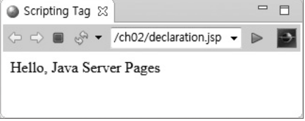

1. declaration.jsp
2. 선언문 태그에 문자형 전역변수를 선언하여 그림의 문자열을 저장
3. 문자형 변수 값을 반환하는 전역 메소드 getString()을 작성
4. getString() 메소드를 호출하여 문자형 변수 값을 출력
5. 다음처럼 화면에 출력해보자

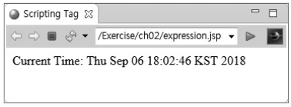

1. expression.jsp
2. 표현식에 java.util.Calendar 클래스를 이용하여 현재 시간을 출력
3. 다음처럼 화면에 출력해보자

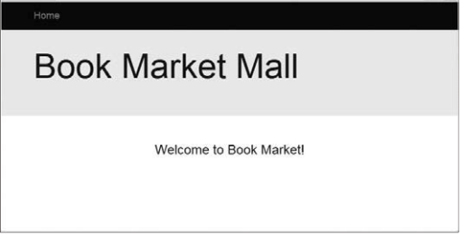

1. welcome2.jsp